



“IBADAH HAJI MEMBINA PERADABAN INSAN RABBANI”
(11 Ogos 2017M / 18 Zulkaedah 1438H)

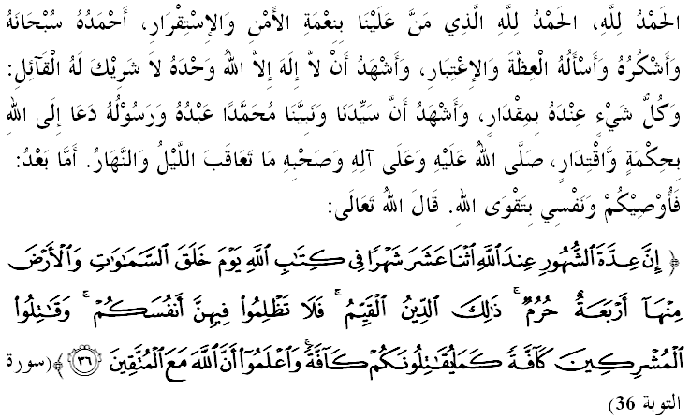
SIDANG JEMAAH YANG DIRAHMATI ALLAH SEKALIAN,
Saya berpesan kepada diri saya dan menyeru sidang Jumaat yang dikasihi sekalian, marilah sama-sama kita meningkatkan ketakwaan kepada Allah SWT dengan bersungguh-sungguh melaksanakan segala perintah-Nya dan meninggalkan segala larangan-Nya. Mudah-mudahan kehidupan ini mendapat keberkatan di dunia dan di akhirat. Khutbah hari ini akan membicarakan tajuk: “Ibadah Haji Membina Peradaban Insan Rabbani”.

SIDANG JUMAAT YANG DIRAHMATI ALLAH,
Segala puji bagi Allah SWT yang mengatur alam semesta ini dengan begitu terperinci. Adanya siang diiringi dengan adanya malam. Waktu silih berganti menuruti aturannya tanpa ada halangan. Dunia yang sudah tua ini dari sejak terciptanya hingga sekarang tetap berputar secara baik dan lancar. Antara dua belas bulan tersebut terdapat empat bulan istimewa menurut Allah SWT yang disebut sebagai bulan-bulan haram. Hal ini dijelaskan lagi oleh Rasulullah SAW,
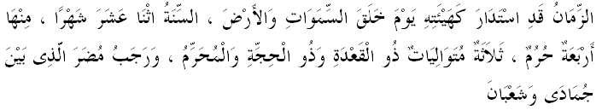Mafhumnya: “Setahun berputar sebagaimana keadaannya sejak Allah menciptakan langit dan bumi. Satu tahun itu ada dua belas bulan. Antaranya ada empat bulan haram (suci). Tiga bulannya berturut-turut iaitu Zulkaidah, Zulhijjah dan Muharram. (Satu bulan lagi ialah) Rejab yang terletak antara Jumadil (akhir) dan Sya’ban.” (Hadis riwayat al-Bukhari dan Muslim)

Para ulama menjelaskan dalam kitab-kitab mereka tentang sebab yang menjadikan empat bulan ini lain dari yang lain. Perkataan "haram" di sini mungkin lebih tepat jika disebut mulia, suci, atau terhormat sebagaimana kata "haram" yang dinisbahkan kepada Masjidil Haram. Masjidil Haram merupakan masjid yang sangat mulia yang padanya terdapat Ka’bah al-Musyarrafah. Padanya terdapat ibadah khusus yang tidak boleh dilakukan di tempat lain seperti tawaf, sa’i, menyentuh Hajar Aswad, Rukun Yamani, berdoa di Multazam dan seterusnya. Solat di dalam Masjidil Haram juga lebih baik dan utama dari 100.000 solat di tempat lain. Inilah kemuliaan besar dari Masjidil Haram tersebut.

SIDANG JUMAAT YANG DIMULIAKAN,
Bulan Zulkaedah ialah bulan yang dimuliakan, bulan persaudaraan, bulan perdamaian, dan bulan kemaafan. Masyarakat arab dahulunya menangguhkan permusuhan dan peperangan dalam bulan haram. Menyingkap kembali tradisi penduduk arab Mekah, mereka menunggu-nunggu kedatangan bulan haji. Segala persiapan dilakukan bagi menyambut para tetamu Allah SWT yang ingin melaksanakan ibadah haji di bulan Zulhijjah. Justeru, kita sebagai umat Islam sayugianya mengeratkan silaturrahim, berdamai jika ada sebarang permusuhan, memadam sebarang dendam kesumat yang terpendam, merapatkan hubungan yang renggang dan menghubungan persaudaraan yang terpisah. Lebih-lebih lagi dalam mengukuhkan hubungan kekeluargaan, perlunya usaha untuk sentiasa memperbaiki hubungan antara suami isteri, hubungan antara ibu bapa dengan anak-anak, dan saudara mara yang lain. Sebagaimana mulianya Masjidil Haram, empat bulan haram ini juga sangat mulia. Atas sebab itu Rasulullah SAW menyebut dalam hadis tadi bahawa keempat-empat bulan ini sebagai bulan haram (bulan yang suci).
Maka selayaknya bagi tiap-tiap Muslim lebih berhati-hati dalam tindak-tanduk mereka sebagai memenuhi perintah Allah SWT dalam ayat 36 Surah al-Taubah yang dibacakan pada awal khutbah tadi, “maka janganlah kamu menganiaya dirimu dalam bulan-bulan itu” dengan membawa maksud janganlah kita menambahkan beban dosa kita sendiri.

SIDANG JUMAAT YANG DIMULIAKAN,
Tiada ibadah khusus dalam bulan Zulkaedah. Bulan ini ialah bulan permulaan musim haji. Namun begitu, sebahagian besar ulama’ mengatakan bahawa umrah adalah lebih afdhal pada bulan Zulkaedah berdasarkan tindakan Rasulullah SAW yang mengerjakan umrah-umrah baginda pada bulan Zulkaedah dan haji tamattu’ juga dimulakan pada bulan Zulkaedah.
Sayugia kita mengusahakan untuk solat fardhu secara berjemaah di masjid atau mana-mana tempat dilaungkan azan. Usahakan pula untuk sentiasa berada di saf pertama. Solat-solat sunat seperti tahajjud, witir, qabliyah dan ba’diyah dan lain-lain lagi juga perlu ditambah dan diamalkan secara konsisten. Al-Quran juga perlu dibaca secara lebih kerana ia salah satu amalan mudah untuk kita mendulang pahala. Perbanyakkan juga bersedekah kerana dalam pada kita menjaga hubungan kita dengan Allah SWT, kita juga perlu menjaga hubungan antara sesama manusia. Amalan-amalan ini juga perlu diberi penekanan dalam keluarga masing-masing kerana sebagai nakhoda yang mengemudi sebuah kapal, pastinya kita tidak mahu mengarahkan kapal kita ke lembah dan kawasan yang berbahaya.
Keseharian kita jika diperhatikan sangat banyak bermuamalah sesama manusia. Maka peluang untuk melakukan amal soleh yang berkaitan dengan hubungan sesama manusia (حَبْلٌ مِنَ النَّاسِ) lebih banyak. Sedekah, antaranya, merupakan amal soleh yang hendaknya ditingkatkan di bulan haram ini. Tambahilah kuantiti dan kualiti ketika bersedekah. Sedekah hendaknya menjadi budaya kita sebagai bekal akhirat. Ingatlah penyesalan orang fasiq di akhirat, iaitu mereka minta dikembalikan ke dunia supaya dapat bersedekah lantaran telah melihat betapa agungnya pahala bersedekah.

SIDANG JUMAAT YANG DIRAHMATI ALLAH SWT,
Orang-orang yang beriman tertunggu-tunggu kedatangan bulan mulia Zulkaedah dan Zulhijjah kerana padanya terdapat kelebihan-kelebihan yang banyak. Ibadah haji, misalnya, menyaksikan berkumpulnya berjuta umat Islam yang datang dari segenap pelusuk dunia ke salah satu tempat yang suci iaitu Tanah Haram untuk menunaikan haji. Manakala bagi mereka yang tidak berkemampuan menunaikan ibadah haji pula, mereka tertunggu-tunggu kedatangan bulan Zulhjjah ini untuk melaksanakan ibadah korban. Kedua-dua ibadah ini – iaitu ibadah haji dan korban – merupakan tanda ketakwaan kepada Yang Maha Agung.
Ketahuilah bahawa ganjaran yang besar telah disediakan bagi orang yang bersungguh-sungguh mengerjakan ibadah haji dan umrah. Menurut Abdullah bin Mas’ud bahawa Rasulullah SAW bersabda:
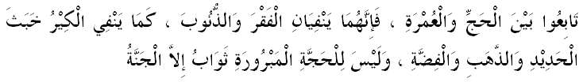Mafhumnya: “Laksanakanlah ibadah haji berserta umrah, maka sesungguhnya kedua-duanya akan menghalang kamu daripada kefakiran dan dosa, sebagaimana hembusan api menghilangkan segala kekotoran besi, perak dan emas. Dan bukanlah bagi ibadah haji mabrur (yang diterima) itu akan mendapat balasan kecuali syurga.” (Hadis riwayat al-Tirmizi)

SIDANG JUMAAT YANG DIRAHMATI ALLAH SWT,
Alhamdulillah, pada hari Rabu, 9 Ogos 2017, Dewan Rakyat telah meluluskan pindaan kepada Akta Membaharui Perkahwinan dan Perceraian 1976 (Akta 164) tanpa seksyen 88A. Hal ini sebenarnya telah lama diperjuangkan oleh pelbagai pihak termasuklah pihak berkuasa agama negeri secara konsesus dan konsisten bagi memastikan kemaslahatan ummah terpelihara dan kedaulatan Perlembagaan Persekutuan dipertahankan. Mimbar turut menyeru supaya umat Islam menerima pindaan ini dan tidak mempolemikkannya agar keharmonian masyarakat berbilang kaum di negara ini terpelihara.
Mengakhiri khutbah pada minggu ini, beberapa rumusan boleh kita ambil sebagai pengajaran, iaitu;
Pertama: Sayugia bagi setiap umat Islam memperbaiki hubungan antara sesama manusia lebih-lebih lagi apabila berada di bulan-bulan haram seperti Zulkaedah, Zulhijjah, Muharram dan Rejab.
Kedua: Ibadah haji dan ibadah korban melatih umat Islam untuk sedia berkorban jiwa, harta, tenaga, dan nyawa dalam usaha mendapatkan keredhaan Allah SWT.
Ketiga: Umat Islam sewajarnya tidak mempolemikkan sesuatu isu yang tidak difahami secara mendalam agar keharmonian masyarakat berbilang kaum di negara ini terpelihara.
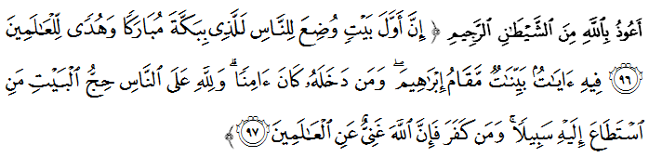Maksudnya: “ Sesungguhnya Rumah Ibadat yang mula-mula dibina untuk manusia (beribadat kepada Tuhannya) ialah Baitullah yang di Mekah, yang berkat dan (dijadikan) petunjuk hidayah bagi umat manusia. Di situ ada tanda-tanda keterangan yang nyata (yang menunjukkan kemuliaannya; diantaranya ialah) Makam Nabi Ibrahim. Dan sesiapa yang masuk ke dalamnya, aman tenteramlah dia. Dan Allah mewajibkan manusia mengerjakan ibadat Haji dengan mengunjungi Baitullah, iaitu sesiapa yang mampu sampai kepadanya. Dan sesiapa yang kufur (ingkarkan kewajipan ibadat haji itu), maka sesungguhnya Allah Maha Kaya (tidak berhajatkan sesuatu pun) dari sekalian makhluk..” (Surah ali Imran ayat 96-97)

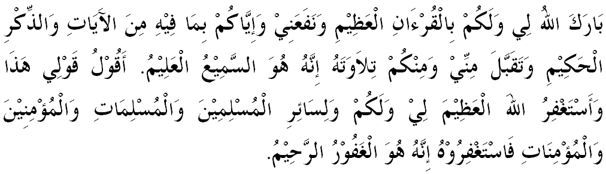



KHUTBAH KEDUA
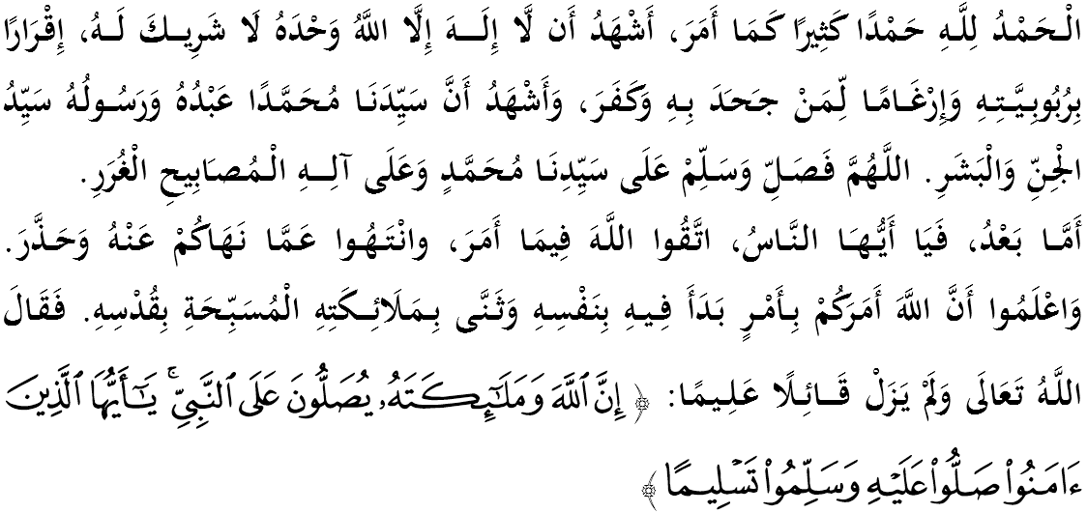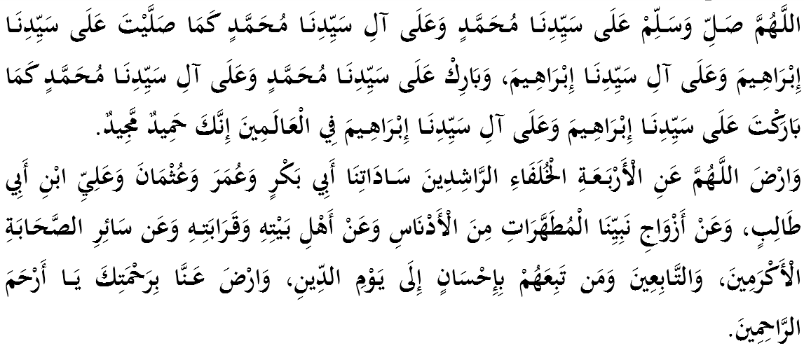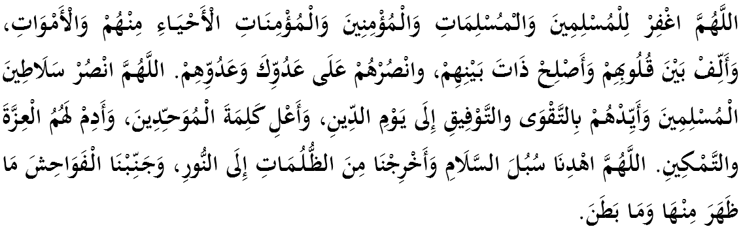
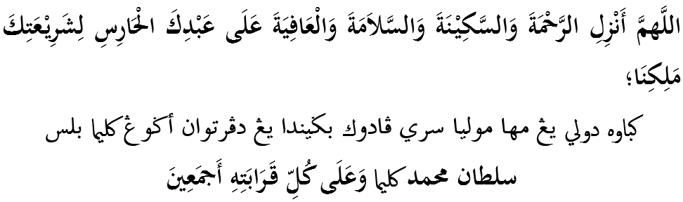
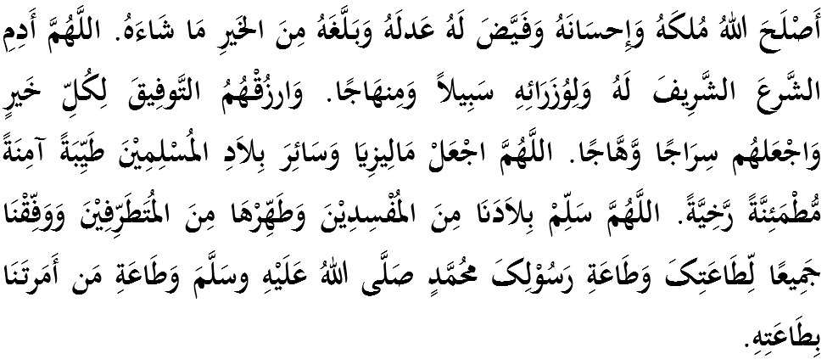
Ya Allah, kami memohon agar dengan rahmat dan perlindungan Mu, negara kami ini dan seluruh rakyatnya dikekalkan dalam keamanan dan kesejahteraan. Tanamkanlah rasa kasih sayang dan kekalkanlah perpaduan di kalangan kami. Semoga dengannya kami sentiasa hidup aman damai, sejahtera dan selamat sepanjang zaman.
